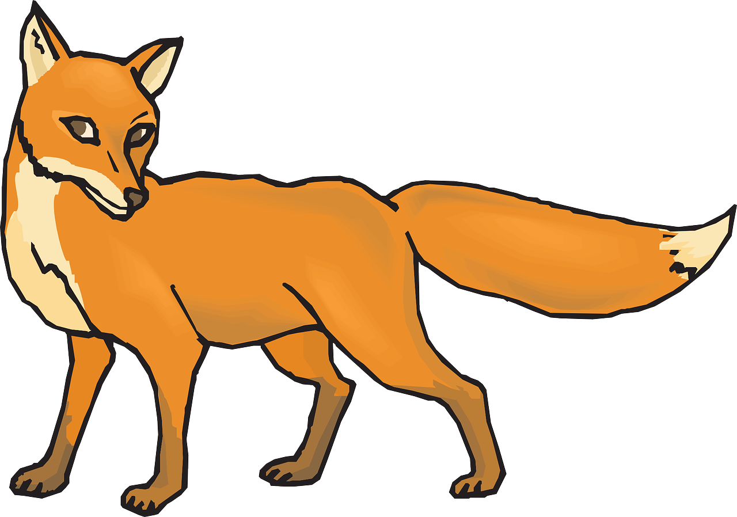

Clever durch den Winter */** (M2) Lösung

Mögliche Hypothesen: hat dicke Speckschicht
- hat dichtes, dickes Fell
- hält Winterschlaf...

Beobachtung:
Bei Watte und Fell sinkt die Wassertemperatur nur sehr langsam.

Auswertung:

- Mögliches Diagramm findet man: Fachwerk Naturwissenschaften
5/6, Cornelsen Verlag 2015, S.241
- Watte und Fell verringern am besten die Energieabgabe. Sie
isolieren damit den Körper vor Wärmeverlust im Winter.
3. Der Fuchs besitzt ein dichtes, dickes Winterfell. Hier sind deutlich
mehr Wollhaare enthalten, die auch mehr Luft einschließen. Diese verhindert bzw. verringert die Energieabgabe an die Um-
gebung.

Zeichnung Fuchs: https://pixabay.com/de/orange-fox-tier-schwanz-pelz-46419/;Creative Commons CC0. ; entnommen:22.202.2017

